数据中台—企业级数据指标的那些事儿
10th June,2019

企业指标体系
在我们谈论指标之前，先将时间倒推几十年，现代管理学之父彼得·德鲁克说过一句很经典的话：如果你不能衡量它，那么你就不能有效增长它。所谓衡量，就是需要统一标准来定义和评价业务，这个标准就是指标。
一个企业的生产、运营离不开指标，它的重要性不言而喻，我们这里就不再讨论了，接下来，我们主要看一看企业发展过程中与数据及数据指标有关的那些事。

企业数据指标体系可能存在一些问题
- 全局总览下来，不同部门利用数据指标的水平和标准参差不齐
- 因基础数据问题，缺失某些重要指标，想看的指标看不到
- 混乱的数据基础制约了探索性分析，对新业务开展支持力度有限
我们想象数据指标就像是企业发展的“记牌器”，是衡量企业/业务发展健康程度的重要存在，那么如何解决上述问题，用好这个记牌器呢？笔者认为可以从以下几个方面入手：

知己
帮助企业站在全局视角，快速梳理现有的所有指标情况，清晰掌握企业当前利用数据的情况，评估每一个部门指标体系搭建及应用情况，至少做到“知己”。
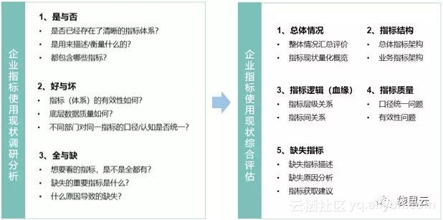

知彼
针对缺失的指标提供建设路径与参考方案，为企业主衡量决策时提供必要的支持。
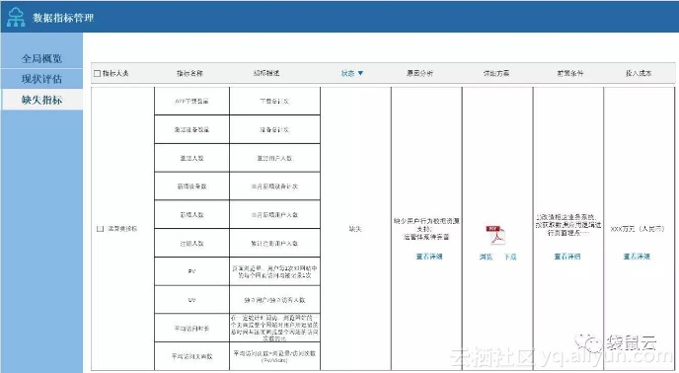
基于数据中台策略为企业构建OneData数据架构，解决全域数据统一的问题，同时借助数栈-数据治理套件从工具层面解决数据血缘追溯，方便不同部门数据使用人员使用，降低沟通和管理成本。构建数据地图，梳理数据指标，让企业数据可感、可知、可管。
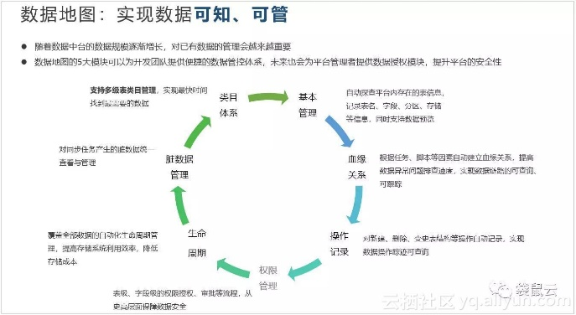

OneData体系
在企业发展初期，数据研发模式一般紧贴业务的发展而演变的，数据体系也是基于业务单元垂直建立，不同的垂直化业务，带来不同的烟囱式的体系。
但随着企业的发展，一方面数据规模在快速膨胀，垂直业务单元也越来越多；另一方面基于大数据的业务所需要的数据不仅仅是某个垂直单元的，使用数据类型繁多(Variety)的数据才能具备核心竞争力。
跨垂直单元的数据建设接踵而至，混乱的数据调用和拷贝，重复建设带来的资源浪费，数据指标定义不同而带来的歧义、数据使用门槛越来越高……这些问题日益凸显，成为企业发展迫在眉睫要解决的问题。
针对以上问题，我们建议企业以Kimball的维度建模为核心理念，借鉴典型互联网大型企业的海量数据架构设计思路，构建属于企业自己的数据架构体系——OneData。
那么，到底什么是OneData体系？OneData体系：即建立企业统一的数据公共层，从设计、开发、部署和使用上保障了数据口径的规范和统一，实现数据资产全链路管理，提供标准数据输出。该体系包含：数据规范定义体系、数据模型规范设计、ETL规范研发以及支撑整个体系从方法到实施的工具体系。
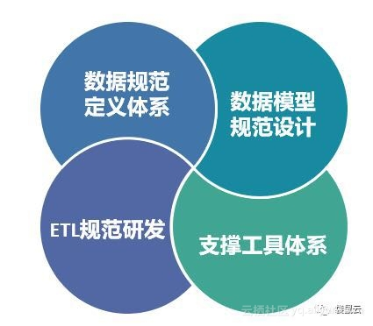
以数据规范体系为例，不同于以往分部门的指标混乱定义做法，OneData体系中，我们将此前个性化的数据指标进行规范定义，抽象成：原子指标、时间周期、其他修饰词等三个要素，如下所示：
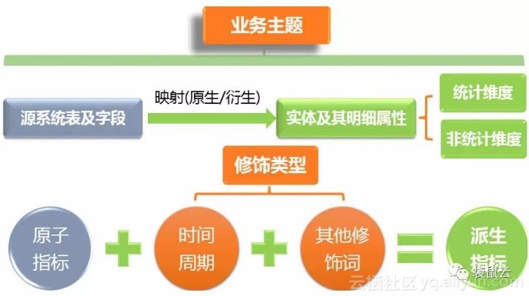
例如，以往业务方提出的需求是：最近7天的成交。而实际上，这个指标在规范定义中，应该结构化分解成为：
原子指标（支付订单金额）+修饰词-时间周期（最近7天）+修饰词-卖家类型（自营）。
这样做的好处是指标口径复用性强，可以极大的精简复杂的指标体系，便于理解和使用。
同时，我们也会借助工具（数栈——大数据开发套件）来帮助规范数据开发过程，替代传统的人工经验+人工约定模式，从根本上解决数据指标口径一致，各种场景下看到的数据一致性得到保障。
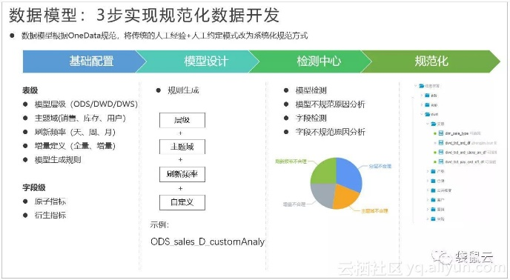
综上：提供企业指标梳理与规划服务，我们会依据多个企业落地项目的经验，借助工具帮助企业从资源层面开始梳理指标问题，协助企业数据部门回答有关指标缺失、指标不同统一等疑问，同时也能够结合业务场景帮助企业建立一个更加清晰、便于管理和拓展的指标体系，为企业数据化运营发展提供坚实的数据基础。

